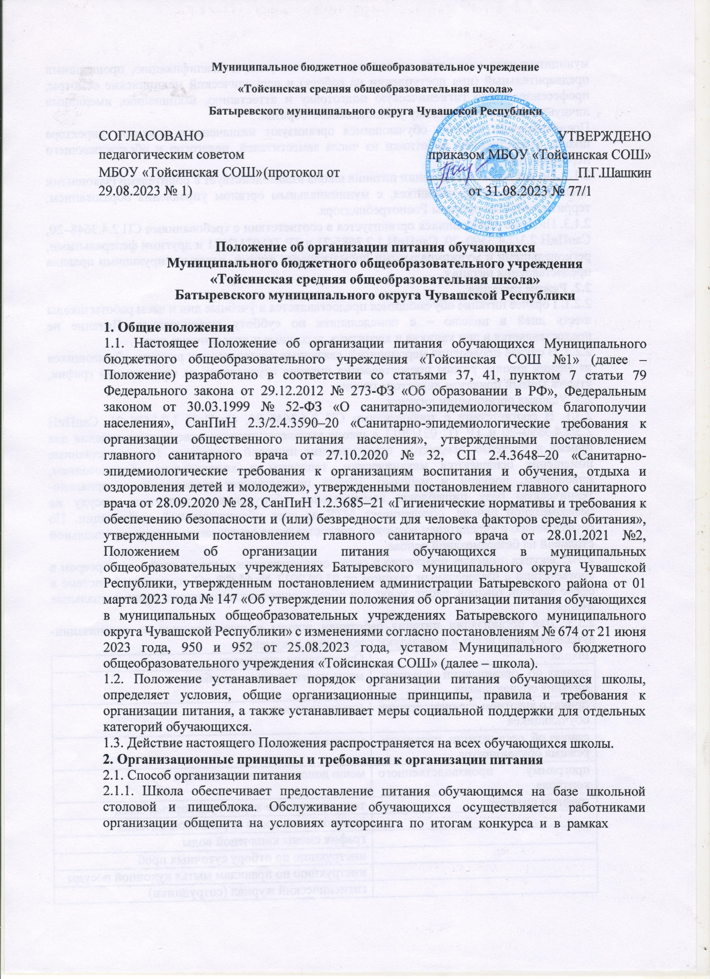
муниципального контракта, имеющими соответствующую квалификацию, прошедшими предварительный (при поступлении на работу) и периодический медицинские осмотры, профессиональную гигиеническую подготовку и аттестацию, вакцинацию, имеющими личную медицинскую книжку установленного образца.
Предоставление питания обучающимся организуют назначенные приказом директора школы ответственные работники из числа заместителей, педагогов и обслуживающего персонала школы.
    - По вопросам организации питания школа взаимодействует с родителями (законными представителями) обучающихся, с муниципальным органом управления образованием, территориальным органом Роспотребнадзора.
    - Питание обучающихся организуется в соответствии с требованиями СП 2.4.3648–20, СанПиН 2.3/2.4.3590–20, СанПиН 1.2.3685-21 и ТР ТС 021/2011 и другими федеральными, региональными и муниципальными нормативными актами, регламентирующими правила предоставления питания.

Режим питания
    - Горячее питание обучающимся предоставляется в учебные дни и часы работы школы шесть дней в неделю – с понедельника по субботу включительно. Питание не предоставляется в дни каникул и карантина, выходные и праздничные дни.
    - В случае проведения мероприятий, связанных с выходом или выездом обучающихся из здания школы, режим предоставления питания переводится на специальный график, утверждаемый приказом директора школы.
  - Условия организации питания
    - В соответствии с требованиями СП 2.4.3648–20, СанПиН 1.2.3685–21, СанПиН 2.3/2.4.3590–20 и ТР ТС 021/2011 в школе выделены производственные помещения для приема и хранения продуктов, приготовления пищевой продукции. Производственные помещения оснащаются механическим, тепловым и холодильным оборудованием, инвентарем, посудой и мебелью. Школа предоставляет имеющуюся материально- техническую базу пищеблока: коммунальное оборудование, инвентарь, посуду на безвозмездной основе, обеспечивает МТБ за счет образовательной организации. По согласованию с учредителем возможно предоставление организации-аутсорсеру школьной столовой на безвозмездной основе.
    - Закупка пищевых продукции и сырья осуществляется организацией – аутсорсером в соответствии с Федеральным законом от 05.04.2013 № 44-ФЗ «О контрактной системе в сфере закупок товаров, работ, услуг для обеспечения государственных и муниципальных нужд».
    - Для организации питания работники школы и ответственные от организации- аутсорсера лица ведут и используют следующие документы:
школа | Организация -аутсорсер
приказ об организации горячего  питания обучающихся | меню приготавливаемых блюд
приказ о льготном горячем питании  обучающихся | ежедневное меню
приказ об организации питьевого  режима обучающихся | индивидуальное меню
программу производственного  контроля | меню дополнительного питания
графики питания | технологические карты кулинарных блюд
 | ведомость контроля за рационом питания
 | график смены кипяченой воды
 | инструкцию по отбору суточных проб
 | инструкцию по правилам мытья кухонной посуды
 | гигиенический журнал (сотрудники)

журнал учета температурного режима в
холодильном оборудовании
журнал учета температуры и влажности в
складских помещениях
журнал санитарно-технического состояния и
содержания помещений пищеблока
контракты на поставку продуктов питания
рабочий лист ХАССП

  - Меры по улучшению организации питания
    - В целях совершенствования организации питания обучающихся администрация школы совместно с классными руководителями:
      - организует постоянную информационно-просветительскую работу по повышению уровня культуры питания обучающихся в рамках образовательной деятельности и внеурочных мероприятий;
      - оформляет информационные стенды, посвященные вопросам формирования культуры питания;
      - проводит с родителями (законными представителями) обучающихся беседы, лектории и другие мероприятия, посвященные вопросам роли питания в формировании здоровья человека, обеспечения ежедневного сбалансированного питания, развития культуры питания и пропаганды здорового образа жизни, правильного питания в домашних условиях;
      - содействует созданию системы общественного информирования и общественной экспертизы организации школьного питания с учетом широкого использования потенциала управляющего и родительского советов;
      - проводит мониторинг организации питания и направляет в местное управление образования его результаты.

Порядок предоставления питания и питьевого режима обучающимся
  - Горячее питание
    - Предоставление горячего питания производится на добровольной основе с письменного заявления родителей (законных представителей) обучающегося, поданного на имя директора школы. Горячее питание предоставляется в зависимости от режима обучения и продолжительности нахождения обучающегося в школе. Кратность и наименования приемов пищи определяется по нормам, установленным приложением 12 к СанПиН 2.3/2.4.3590–20.
    - Обучающемуся прекращается предоставление горячего питания, если:
      - родитель (законный представитель) обучающегося предоставил заявление о прекращении обеспечения горячим питанием обучающегося;
      - ребенок обучается с применением дистанционных технологий и не имеет мер социальной поддержки в виде получения набора пищевых продуктов. Горячее питание возобновляется со дня возобновления обучения в стенах школы;
      - обучающийся умер (признан судом в установленном порядке безвестно отсутствующим или объявлен умершим);
      - обучающийся переведен или отчислен из школы;
В случае возникновения причин для досрочного прекращения предоставления горячего питания обучающемуся директор школы в течение трех рабочих дней со дня установления причин для досрочного прекращения питания издает приказ о прекращении обеспечения обучающегося горячим питанием с указанием этих причин. Питание не предоставляется со дня, следующего за днем издания приказа о прекращении предоставления горячего питания обучающемуся.
    - Для отпуска горячего питания обучающимся в течение учебного дня выделяются перемены длительностью для 1 класса – 20 минут, 2-4 классов – 25 минут, 5-11 классов – 40 минут.

    - Предоставление питания организуется по классам в соответствии с графиком, утверждаемым директором школы. График составляется ответственным по питанию с учетом возрастных особенностей обучающихся, числа посадочных мест в обеденном зале и продолжительности учебных занятий.
    - Отпуск блюд осуществляется по заявкам ответственных работников. Заявка на количество питающихся предоставляется ответственными работниками работникам пищеблока за три рабочих дня и уточняется накануне не позднее 14:00.
  - Питьевой режим
    - Питьевой режим обучающихся обеспечивается двумя способами: кипяченой и расфасованной в бутылки водой.
    - Свободный доступ к питьевой воде обеспечивается в течение всего времени пребывания обучающихся в школе.
    - При организации питьевого режима соблюдаются правила и нормативы, установленные СанПиН 2.3/2.4.3590–20.

Финансовое обеспечение
  - Питание обучающихся школы осуществляется за счет средств:
- средств федерального, регионального и бюджета муниципального образования
«Батыревский муниципальный округ», предоставленных в форме полной компенсации стоимости питания для обучающихся 1 -4 классов;
- средств бюджета Батыревского МО для обучающихся на дому 5 – 11 классов;
- средств, взимаемых с родителей (законных представителей) на питание обучающихся (далее – родительская плата).
  - Порядок определения стоимости организации питания за счет средств федерального, регионального и бюджета Батыревского района определяется распоряжением администрации Батыревского МО.
  - Организация питания за счет средств родительской платы.
    - Стоимость завтраков (обедов) по заявке общеобразовательной организации рассчитывается поставщиками услуги, согласовывается на общешкольном родительском собрании или коллегиальным органе управления учреждением.
    - Размер платы, взимаемой с родителей (законных представителей) за обеспечение питанием учащихся определяется с учетом мнения родителей (законных представителей) и утверждается приказом директора.
    - Горячее питание обучающихся за счет родительской платы производится на основании:
      - заявления одного из родителей (законных представителей) обучающегося, составленного им по форме, установленной в приложении №4 к настоящему Положению;
      - договора о предоставлении питания за счет родительской платы, заключенного между школой и одним из родителей (законным представителем) обучающегося.
Решение о предоставлении обучающемуся платного горячего питания оформляется приказом директора школы в течение трех дней со дня заключения между школой и родителем (законным представителем) обучающегося договора о предоставлении обучающемуся платного горячего питания. Право на получение горячего питания у обучающегося наступает со следующего учебного дня после издания приказа о предоставлении горячего питания и действует до окончания текущего учебного года или дня, следующего за днем издания приказа о прекращении обеспечения обучающегося горячим питанием.
    - Обучающемуся прекращается предоставление горячего платного питания в случаях, перечисленных в пункте 3.1.2 настоящего Положения.
    - Сумма платежа за питание обучающихся за счет родительской платы осуществляется на условиях предоплаты. Родители (законные представители) вносят плату путем перечисления через отделения банков на лицевой счет школы с указанием класса, Ф.И.О. обучающегося (или лицевого счета) ежемесячно до 25-го числа месяца, предшествующего месяцу питания.
    - О непосещении обучающимся школы родители (законные представители) ребенка обязаны сообщить классному руководителю. Сообщение должно поступить заблаговременно, то есть до наступления дня отсутствия обучающегося.
    - При отсутствии обучающегося по уважительным причинам (при условии своевременного предупреждения классного руководителя о таком отсутствии) обучающийся снимается с горячего питания. Ответственный работник школы производит перерасчет стоимости питания, и оплаченные денежные средства засчитываются в будущий период.
  - Выплата компенсации из средств бюджета Батыревского МО родителям (законным представителям) учащихся, обучающихся на дому, осуществляется путем перечисления суммы, выделяемой на питание учащихся, на расчетный счет кредитной организации, расположенной на территории РФ, на основании медицинского заключения территориального муниципального учреждения здравоохранения о необходимости обучения учащегося на дому по состоянию здоровья и приказа руководителя образовательного учреждения.

Меры социальной поддержки
  - Право на получение мер социальной поддержки по предоставлению горячего питания возникает у обучающихся, отнесенных к одной из категорий, указанных в пунктах 5.2–5.3 настоящего Положения. При возникновении права на льготу по двум и более основаниям льготное питание предоставляется по одному основанию. Выбор льготы на питание осуществляет родитель (законный представитель) обучающегося. При изменении основания или утраты права на предоставление льгот родитель (законный представитель) обучающегося обязан в течение трех рабочих дней сообщить об этом представителю школы.
  - На бесплатное двухразовое горячее питание (завтрак и обед) имеют право обучающиеся, отнесенные к категории:
- детей с ограниченными возможностями здоровья.
    - На бесплатное одноразовое горячее питание (завтрак или обед) имеют право обучающиеся 1-4-х классов. Документ-основание, подтверждающий право на бесплатный прием пищи, – приказ о зачислении в школу.
  - На возмещение расходов на горячее питание имеют право обучающиеся, отнесенные к категории: малообеспеченных семей, многодетных семей, дети-сироты.
  - Обучающемуся, который учится в здании школы, не предоставляется бесплатное горячее питание и не выплачивается денежная компенсация его родителю (законному представителю), если обучающийся по любым причинам отсутствовал в школе в дни ее работы или в случае отказа от питания. При обучении с применением дистанционных технологий льготное горячее питание заменяется на пищевой набор.
  - Основанием для получения обучающимися мер социальной поддержки – горячего питания – является ежегодное предоставление в школу:
- заявления одного из родителей (законных представителей) обучающегося, составленного по форме, установленной в приложении №2 к настоящему Положению;
- документов, подтверждающих льготную категорию ребенка, представленных согласно списку, установленному в приложении №1 к настоящему Положению.
  - В случае не обращения родителя (законного представителя) за обеспечением обучающегося льготным горячим питанием такое питание указанному обучающемуся не предоставляется.
  - Заявление родителя (законного представителя) рассматривается администрацией школы в течение трех рабочих дней после регистрации его заявления и документов. По результатам рассмотрения заявления и документов школа принимает одно из решений:
- о предоставлении льготного горячего питания обучающемуся;
- об отказе в предоставлении льготного горячего питания обучающемуся.
  - Решение школы о предоставлении льготного горячего питания оформляется приказом директора школы. Право на получение льготного горячего питания у обучающегося наступает со следующего учебного дня после издания приказа о предоставлении льготного горячего питания и действует до окончания текущего учебного года или дня, следующего за днем издания приказа о прекращении обеспечения обучающегося льготным питанием.

  - Решение об отказе обучающемуся в предоставлении льготного питания принимается в случае:
- представления родителем (законным представителем) неполных и (или) недостоверных сведений и документов, являющихся основанием для предоставления льготного питания;
- отсутствия у обучающегося права на предоставление льготного питания.
В случае принятия решения об отказе в предоставлении льготного питания обучающемуся школа направляет родителю (законному представителю) обучающегося письменное уведомление с указанием причин отказа в течение пяти рабочих дней со дня принятия решения.
  - Обучающемуся прекращается предоставление горячего льготного питания в случаях, установленных абзацами 2, 4 и 5 пункта 3.1.2 настоящего Положения. При обучении с применением дистанционных технологий льготное горячее питание заменяется на пищевой набор.

Порядок предоставления бесплатного двухразового горячего питания обучающимся, являющимся членами семей лиц, проходящих военную службу в батальоне связи "Атал", а также погибших (умерших) военнослужащих, лиц, проходивших службу в войсках национальной гвардии Российской Федерации

  - Порядок предоставления бесплатного двухразового горячего питания обучающимся, являющимся членами семей лиц, проходящих военную службу в батальоне связи "Атал", сформированном в Чувашской Республике в период специальной военной операции на территориях Донецкой Народной Республики, Луганской Народной Республики и Украины, военнослужащих, лиц, проходивших службу в войсках национальной гвардии Российской Федерации и имевших специальное звание полиции, родившихся и (или) проживавших на территории Чувашской Республики, погибших (умерших) в результате участия в специальной военной операции на территориях Донецкой Народной Республики, Луганской Народной Республики и Украины с 24 февраля 2022 года, разработан в целях социальной поддержки указанной категории обучающихся.
  - Бесплатное двухразовое горячее питание обучающимся, указанным в пункте 6.1. настоящего Порядка, предоставляется в заявительном порядке.
  - Для принятия решения о предоставлении бесплатного двухразового горячего питания в общеобразовательную организацию представляется:
а) заявление родителя (законного представителя);
б) документ о принадлежности обучающегося к категории, указанной в пункте 6.1 настоящего Положения.
  - Заявление регистрируется специалистом организации, осуществляющим прием документов, в день его представления.
В течение трех рабочих дней со дня поступления заявления и прилагаемых документов руководитель организации принимает решение об обеспечении бесплатным двухразовым горячим питанием либо решение об отказе и уведомляет о принятом решении заявителя.
Решение об обеспечении бесплатным двухразовым горячим питанием либо решение об отказе оформляется приказом руководителя организации.
  - Основаниями для отказа в предоставлении учащимся бесплатного двухразового горячего питания являются:
а) предоставление родителем (законным представителем) неполного пакета документов; б) предоставление неправильного оформленных или утративших силу документов;
в) несоответствие учащегося требованиям, установленным в пункте 6.1. настоящего Порядка.
  - Бесплатное питание организуется в течение 5 или 6 дней в неделю (в зависимости от режима работы образовательной организации) только в дни учебных занятий, начиная со дня следующего за днем принятия решения об обеспечении питанием, без права получения компенсации за пропущенные дни и отказа от питания. Учащиеся, указанные в пункте 6.1 настоящего Порядка, не обеспечиваются бесплатным питанием в выходные, праздничные дни и каникулярное время.
  - Размер стоимости бесплатного питания определяется исходя из стоимости завтрака и обеда.
  - Обеспечение бесплатным питанием прекращается в случае отмены решения об обеспечении бесплатным питанием при:
отчислении учащегося из образовательной организации;
поступления заявления родителей (законных представителей) об отказе от питания.

Обязанности участников образовательных отношений при организации питания
  - Директор школы:
- ежегодно в начале учебного года издает приказ о предоставлении горячего питания обучающимся;
- несет ответственность за организацию горячего питания обучающихся в соответствии с федеральными, региональными и муниципальными нормативными актами, федеральными санитарными правилами и нормами, уставом школы и настоящим Положением;
- обеспечивает принятие локальных актов, предусмотренных настоящим Положением;
- назначает из числа работников школы ответственных за организацию питания и закрепляет их обязанности; обеспечивает рассмотрение вопросов организации горячего питания обучающихся на родительских собраниях, заседаниях управляющего совета школы, а также педагогических советах.
  - Ответственный за питание осуществляет обязанности, установленные приказом директора школы.
  - Заместитель директора по административно-хозяйственной части:
- обеспечивает своевременную организацию ремонта технологического, механического и холодильного оборудования пищеблока;
- снабжает пищеблок достаточным количеством посуды, специальной одежды, в том числе одноразовыми перчатками, санитарно-гигиеническими средствами, уборочным инвентарем.
  - Работники пищеблока:
- выполняют обязанности в рамках должностной инструкции;
- вправе вносить предложения по улучшению организации питания.
  - Классные руководители:
- представляют в пищеблок заявку об организации горячего питания обучающихся на следующий учебный день. В заявке обязательно указывается фактическое количество питающихся;
- уточняют представленную заявку об организации горячего питания обучающихся;
- ведут ежедневный табель учета полученных обучающимися обедов по форме, установленной в приложении №3 к настоящему Положению;
- не реже чем один раз в неделю предоставляют ответственному за организацию горячего питания в школе данные о количестве фактически полученных обучающимися обедов;
- осуществляют в части своей компетенции мониторинг организации горячего питания;
- предусматривают в планах воспитательной работы мероприятия, направленные на формирование здорового образа жизни детей, потребности в сбалансированном и рациональном питании, систематически выносят на обсуждение в ходе родительских собраний вопросы обеспечения обучающихся полноценным горячим питанием;
- выносят на обсуждение на заседаниях педагогического совета, совещаниях при директоре предложения по улучшению горячего питания.
  - Родители (законные представители) обучающихся:
    - представляют подтверждающие документы в случае, если ребенок относится к льготной категории детей;
    - сообщают классному руководителю о болезни ребенка или его временном отсутствии в школе для снятия его с питания на период его фактического отсутствия, а также предупреждают медицинского работника, классного руководителя об имеющихся у ребенка аллергических реакциях на продукты питания и других ограничениях;
    - ведут разъяснительную работу со своими детьми по привитию им навыков здорового образа жизни и правильного питания;
    - вносят предложения по улучшению организации горячего питания в школе.

Контроль за организацией питания
  - Контроль качества и безопасности организации питания основан на принципах ХАССП и осуществляется на основании программы производственного контроля, утвержденной директором школы.
  - Дополнительный контроль организации питания может осуществляться родительской общественностью. Порядок проведения такого вида контроля определяется локальным актом школы.

Ответственность
  - Все работники школы, отвечающие за организацию питания, несут ответственность за вред, причиненный здоровью детей, связанный с неисполнением или ненадлежащим исполнением обязанностей.
  - Родители (законные представители) обучающихся несут предусмотренную действующим законодательством ответственность за не уведомление школы о наступлении обстоятельств, лишающих их права на получение льготного питания для ребенка.
  - Работники школы, виновные в нарушении требований организации питания, привлекаются к дисциплинарной и материальной ответственности, а в случаях,
установленных законодательством Российской Федерации, – к гражданско-правовой, административной и уголовной ответственности в порядке, установленном федеральными законами.

